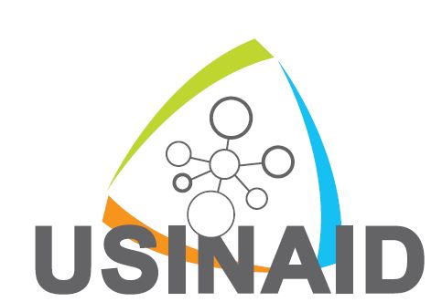  Fiche version 2021 | Une force de conseil sur les substances chimiques  Date de l’adhésion : ………………………………………

Entreprise adhérente au réseau USINAID
Nom de l’entreprise : ………………………………………………………………………………………………..…………………………

Numéro de téléphone | Type  (horaires de bureau, téléphone de nuit, permanence, etc.)

Adresse de contact mail : ………

Produits de la compétence de l’entreprise adhérente
n° CAS | Nom chimique

Cas spécifique : entreprise uniquement utilisatrice des substances olfactives (liste INRS) sans rôle de conseiller
Rappel : Le réseau est basé sur le volontariat des entreprises. Le rôle du conseiller est sans engagement. La conseiller n’a pas de rôle opérationnel
En retournant le présent formulaire, vous déclarez consentir librement et sans réserve au traitement des informations et données personnelles fournies à France Chimie, anciennement UIC. Les informations recueillies via ce formulaire font l’objet d’un traitement informatique et ne seront utilisées que dans le but d'assurer la bonne exécution des services proposés aux adhérents à la convention USINAID. France Chimie anciennement UIC s'engage à garder ces données confidentielles, aucune donnée individuelle ne sera transmise à des tiers. Conformément aux dispositions de la loi n° 78-17 du 6 janvier 1978, modifiée par la loi du 6 août 2004, vous disposez d’un droit d'accès, d'opposition ou de rectification aux informations vous concernant et qui figureraient sur tout fichier à l'usage de France Chimie auprès de : France Chimie, Correspondant CNIL, 14 rue de la République - 92800 PUTEAUX – cil@francechimie.fr.

